Osnovna škola „Petar Zrinski“ Čabar
PODRUČNA ŠKOLA PREZID

Vapaj goranskih smreka
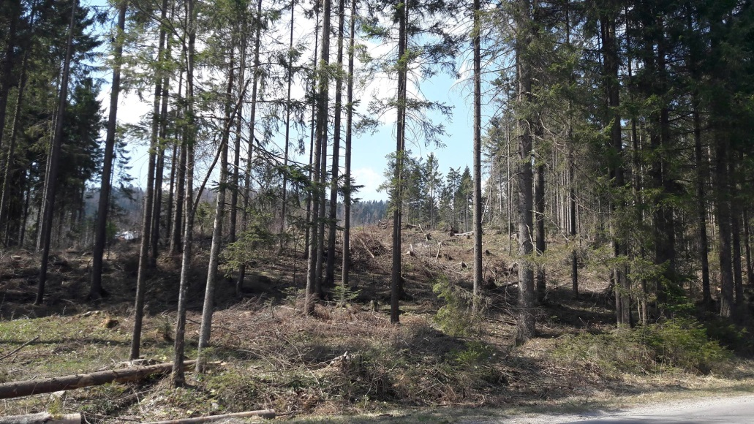

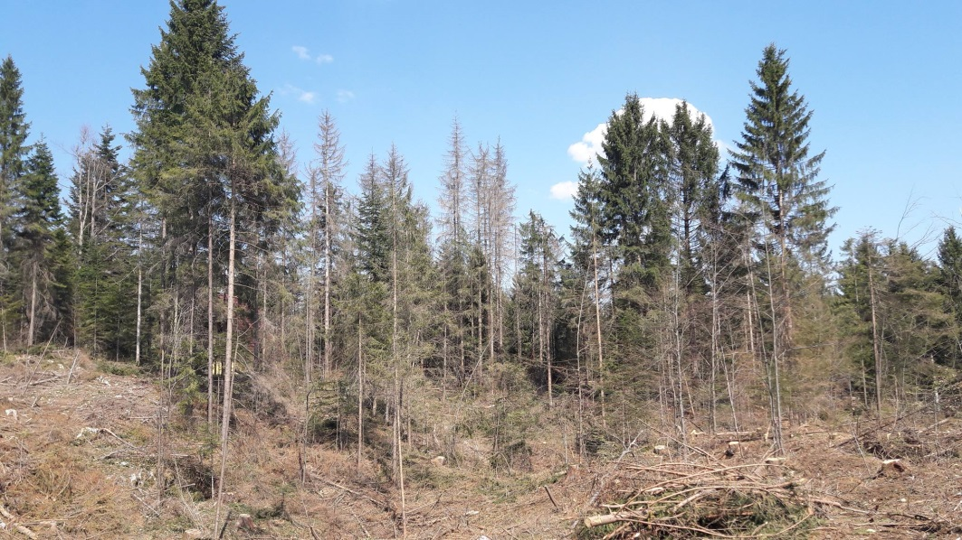

BILTEN PRIJEKTNE NASTAVE
Prezid, listopad 2016.

Tema mjeseca listopada: Smreka
Školska godina 2016./2017.

Vapaj goranskih smreka
PROJEKTNA NASTAVA

Zajednički rad učenika od 1. do 4. razreda
te tim učitelja:
Aleta Pršle
Sanja Branišelj
Ljiljana Turk

KOMPENTENCIJE
Komunikacija na materinskom jeziku:
- stvaralačko usmeno i pisano izražavanje
- jezično međudjelovanje u ostalim nastavnim sadržajima
- uporaba jezika na pozitivan i društveno odgovoran način
Matematička kompentencija:
- osposobljenost učenika za razvijanje i primjenu matematičkog mišljenja u rješavanju problema u nizu različitih situacija
Prirodoslovna kompentencija:
- osposobljenost učenika za uporabu znanja i metodologije kojima se objašnjava svijet prirode radi propitivanja i zaključivanja na temelju činjenica
Učiti kako učiti:
- osposobljenost za proces učenja i ustrajnost u učenju i organiziranje vlastitog učenja u svrhu proširenja spoznaja o nekoj temi
Socijalna i građanska kompentencija:
- osposobljenost za odgovorno ponašanje prema prirodnim resursima
- osposobljenost za međuljudsku (društvenu) suradnju za postizanje zajedničkog cilja u sprječavanju širenja propadanja smrekove šume
Inicijativa i poduzetnost:
- sposobnost pojedinca da ideje o rješavanju borbe protiv smrekovog potkornjaka pretvori u djelo uključujući inovativnost i spremnost na preuzimanje rizika (uništenja dijela šume) te sposobnost planiranja i vođenja projekata radi ostvarivanja ciljeva (širenje bolesti)

Te su temeljne kompentencije ostvarene u pojedinom razredu kroz nastavna područja i sljedeće nastavne jedinice:

HRVATSKI JEZIK:
2. r. Goranska šuma – stvaralačko pisanje
Razgovor smreka – stvaranje stripa
3. r. U bakinu zagrljaju (S. Lice)– interpretacija priče
4. r. Što mi se tužio hrast (G. Vitez) – interpretacija pjesme

PRIRODA I DRUŠTVO:
1. r. Jesen – promjene u prirodi
2. r. Jesen u zavičaju
3. r. Gospodarske djelatnosti u zavičaju
4. r. Gospodarske djelatnosti gorskih krajeva RH

MATEMATIKA:
1. r. Oduzimanje brojeva od 1 do 5
2. r. Oduzimanje (74 - 26)
3. r. Pisano oduzimanje (35 - 17)
4. r. Pisano zbrajanje brojeva do 1 000 (ponavljanje gradiva 3.r. – zadatci riječima)

LIKOVNA KULTURA:
1. r. Površina – Plastična tekstura Smreka
2. r. Volumen i masa u prostoru – Omjeri veličina i masa Stablo
3. r. Plastična tekstura Smreke
4. r. Kompozicija oblika Jelen

GLAZBENA KULTURA:
- i 2. r. Oponašanje zvukova u prirodi

ISHODI:

PRIRODA I DRUŠTVO
- promatrati i uočavati promjene u prirodi (okruženju)
- razlikovati listopadno i vazdazeleno drveće
- na temelju promatranja opisati promjene na drveću i povezati ih s promjenama u životu živih bića (biljaka, životinja, ljudi) iz najbližeg okoliša
- prepoznati i opisati elemente prirodne osnove u mjestu i zavičaju (reljef, klima, tlo, vode, biljni i životinjski svijet)
- povezati izgled zavičaja s gospodarskim djelatnostima
- razumjeti značenje pojmova gospodarska djelatnost i gospodarstvo, prepoznati zanimanje i klasificirati ga u određenu gospodarsku djelatnost
- predvidjeti kako uništenje biljne vrste utječe na gospodarstvo zavičaja
- razlikovati živu od nežive prirode, uočiti njihov suodnos i uvjete života
- odrediti utjecaj nestanka biljne vrste na eroziju tla i njihov razvoj
- uočiti međusobnu ovisnost biljaka i životinja šume
- osvijestiti razloge ugroženosti životne zajednice šume (potkornjak) i navesti način zaštite (postupak)
- imati pozitivno stajalište prema okolišu i ljepotama prirode u zavičaju
- osvijestiti ekološku potrebu očuvanja okoliša te važnosti očuvanja biljaka i životinja u šumi
- razvijati naviku promatranja i analiziranja promjena u prirodi

HRVATSKI JEZIK
- samostalno pisati kratak vezani tekst (sastavak) prema poticaju
- pravilno oblikovati rečenice u pisanom izrazu
- poštivati pravopisnu normu
- razvijati motivaciju za lijepo i slikovito izražavanje

- razlikovati bajku od pripovijetke
- razviti pozitivan odnos prema prirodi
- usporediti unuka i baku s mladom biljkom i velikim stablom
- zamijetiti i izdvojiti temu pripovijetke
- samostalno pisati stihove na temu Smreka

- zamijetiti i izdvojiti temu pjesme, prepoznati kiticu i stih, pronaći u pjesmi riječi koje se rimuju
- izraziti vidni i slušni doživljaj pjesme
- razlikovati dijalog od monologa
- samostalno pisati kraći monolog na temu Život smreke
- samostalno pisati zagonetku/pitalicu
- razviti pozitivan odnos prema prirodi

LIKOVNA KULTURA:
- uočiti, prepoznati i realizirati zadani likovni problem
- ispravno se koristiti zadanom likovnom tehnikom
- kreirati i izraditi originalan likovni uradak, izražavati vlastite ideje, misli i spoznaje
- argumentirano analizirati i vrednovati svoj rad i rad drugih učenika
- razvijati sposobnosti vizualnog opažanja, razmišljanja i pamćenja

MATEMATIKA
- naučiti značenje znaka –
- usvojiti zapis za oduzimanje brojeva
- razumjeti pojam računska radnja (oduzimanje)
- naučiti oduzimati dvoznamenkaste brojeve do 100 s prelaskom u manju deseticu
- pisano zbrajati i oduzimati dvoznamenkaste brojeve do 100 sa i bez prelaska u novu deseticu
- znati pisano zbrajati dvoznamenkaste i troznamenkaste brojeve do 1 000
- znati zapisati postupak pisanog zbrajanja te stečeno znanje primijeniti u rješavanju matematičkih problema u svakodnevnom životu

GLAZBENA KULTURA:
- oponašati zvukove u prirodi (kišu, vjetar, grmljavinu itd.)
- izražavati svoje doživljaje i osjećaje

Prvi razred 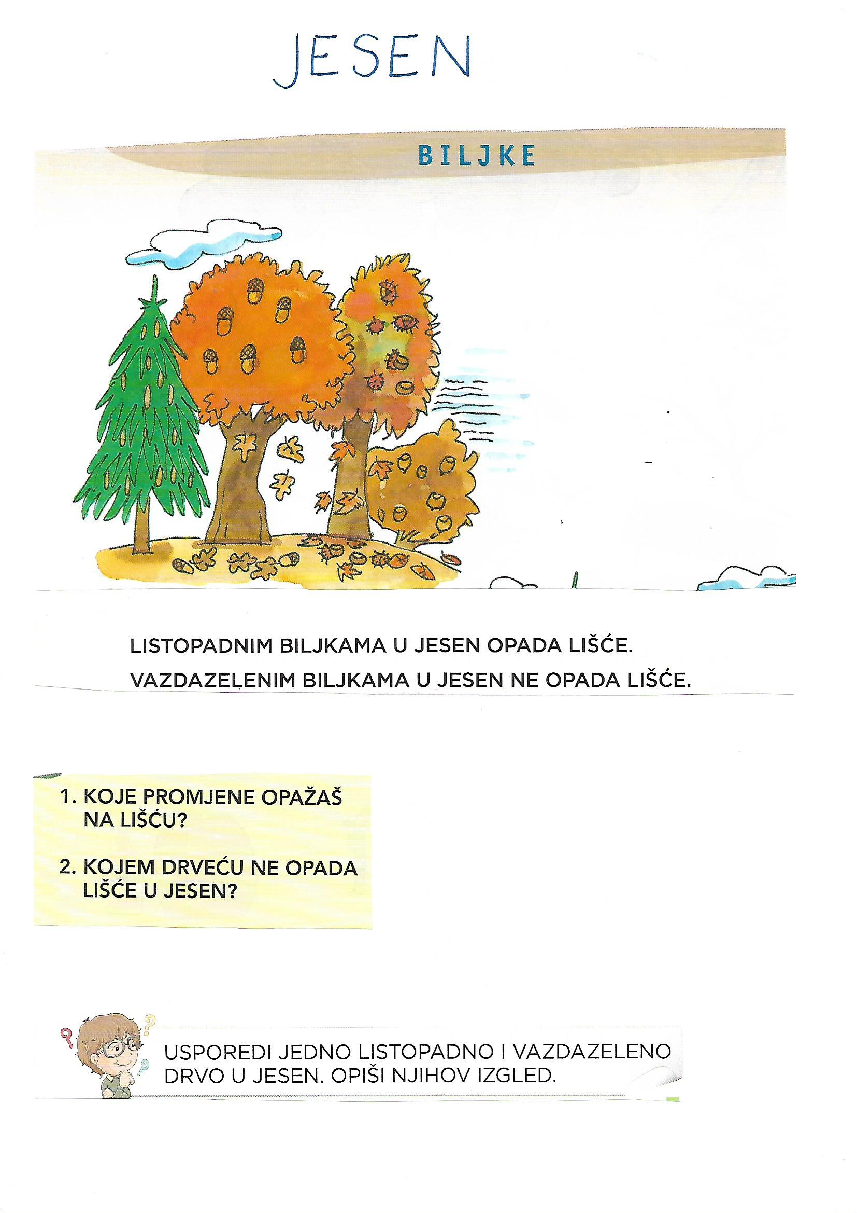
Drugi razred 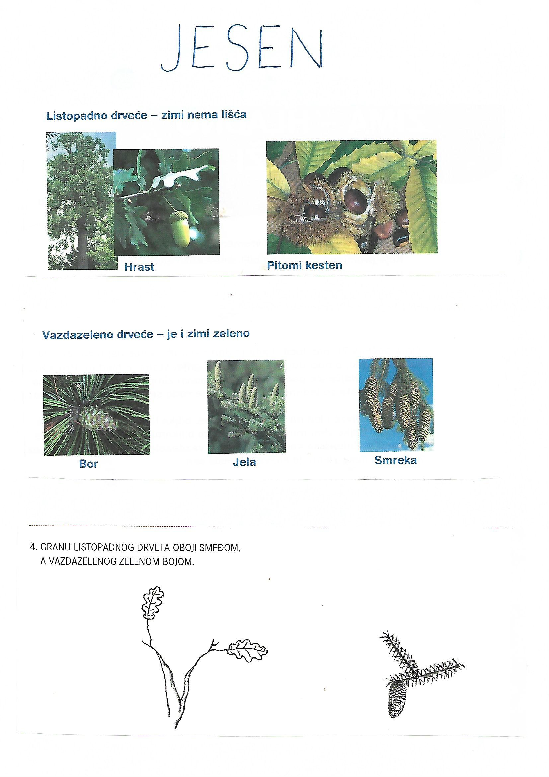 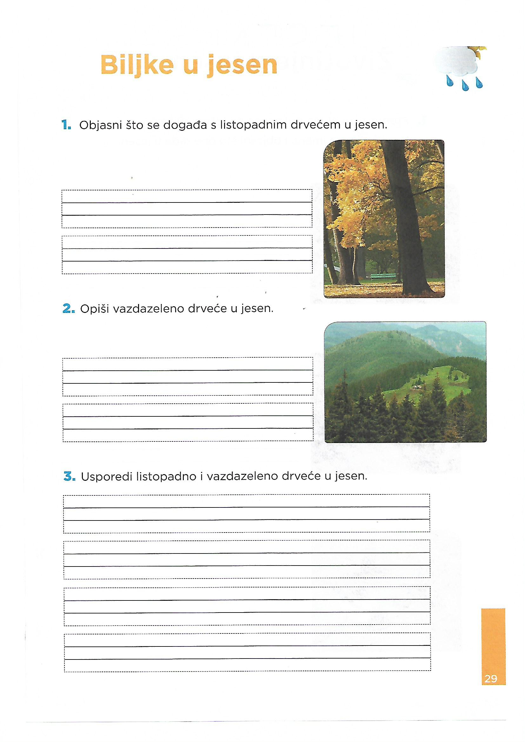
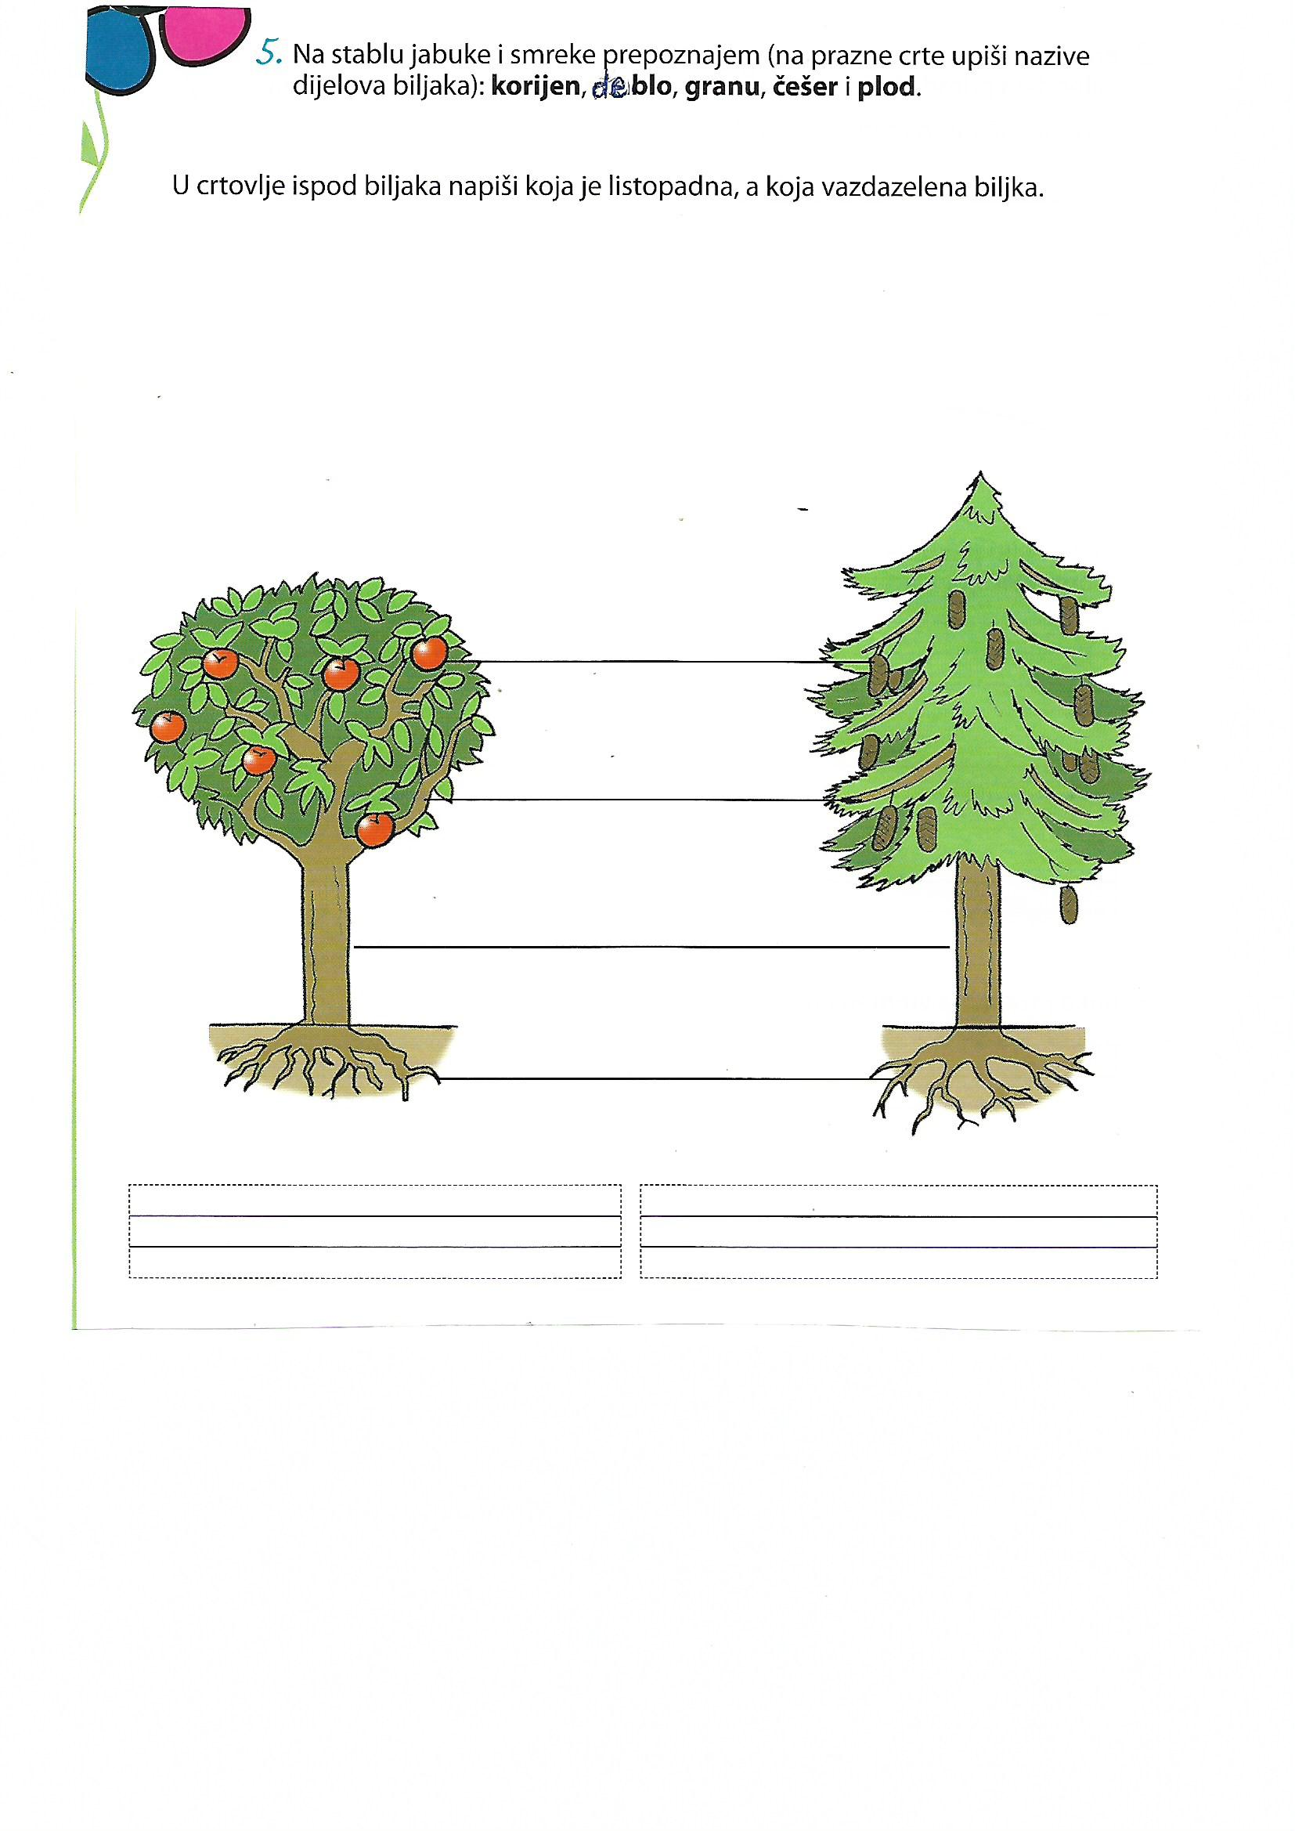

Treći i četvrti razred 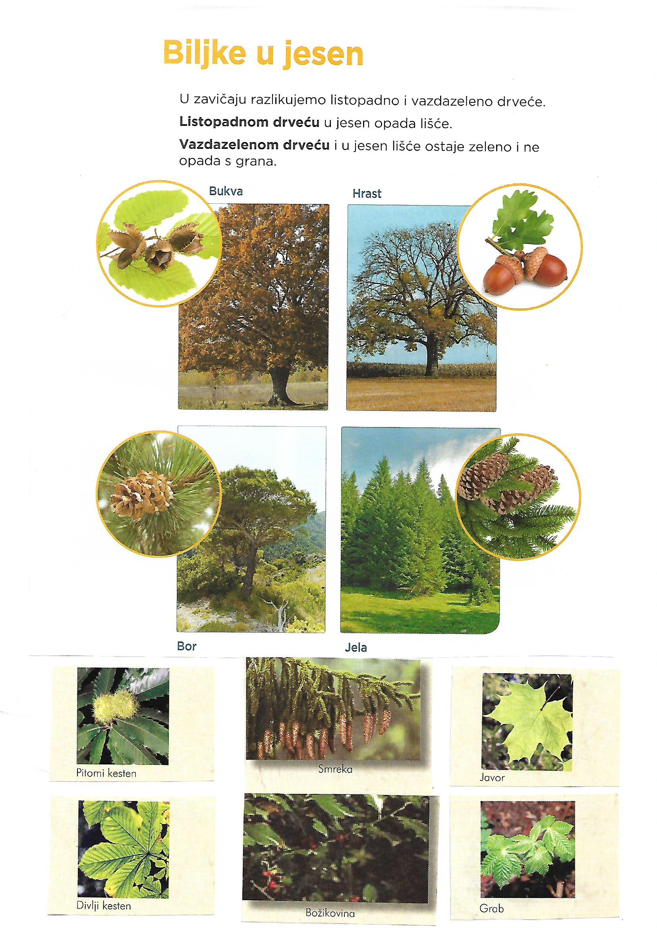
Treći razred 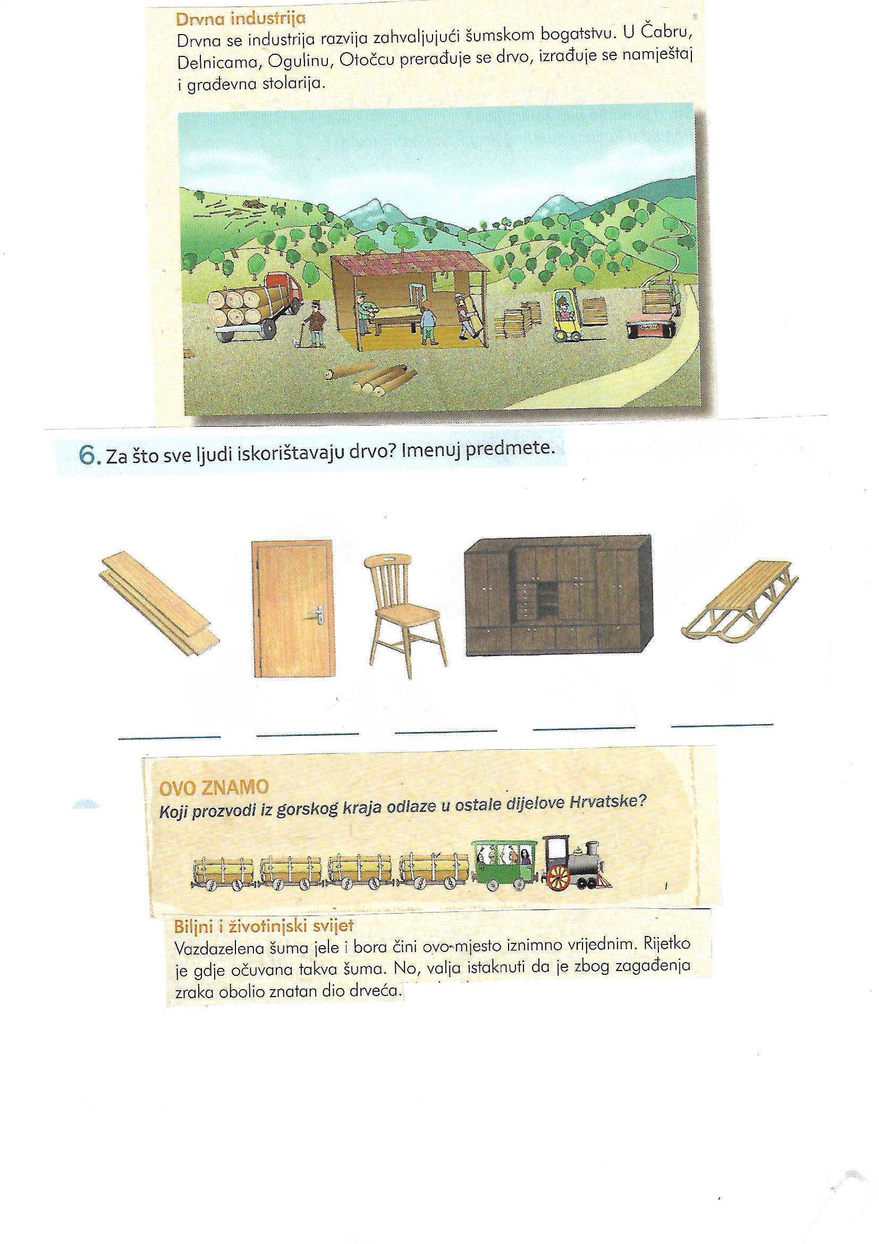 Treći razred 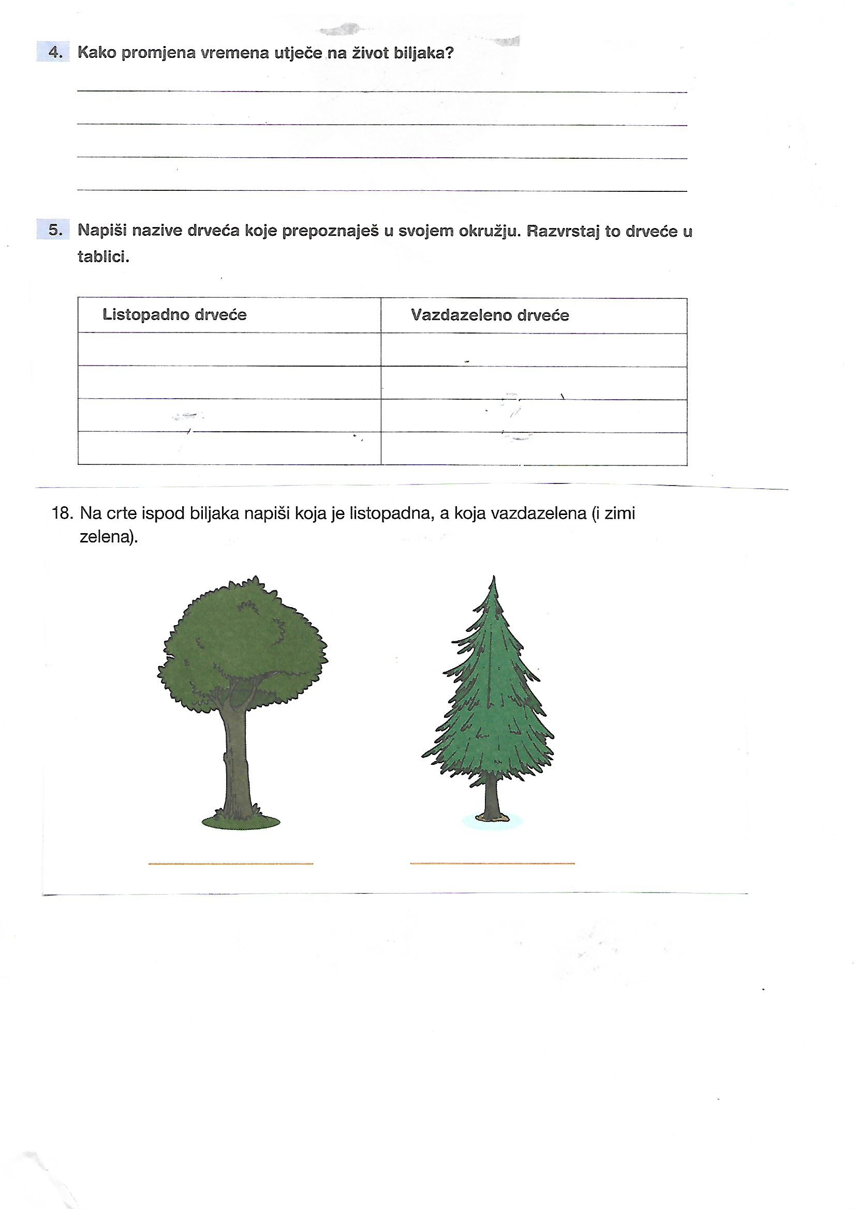

Četvrti razred 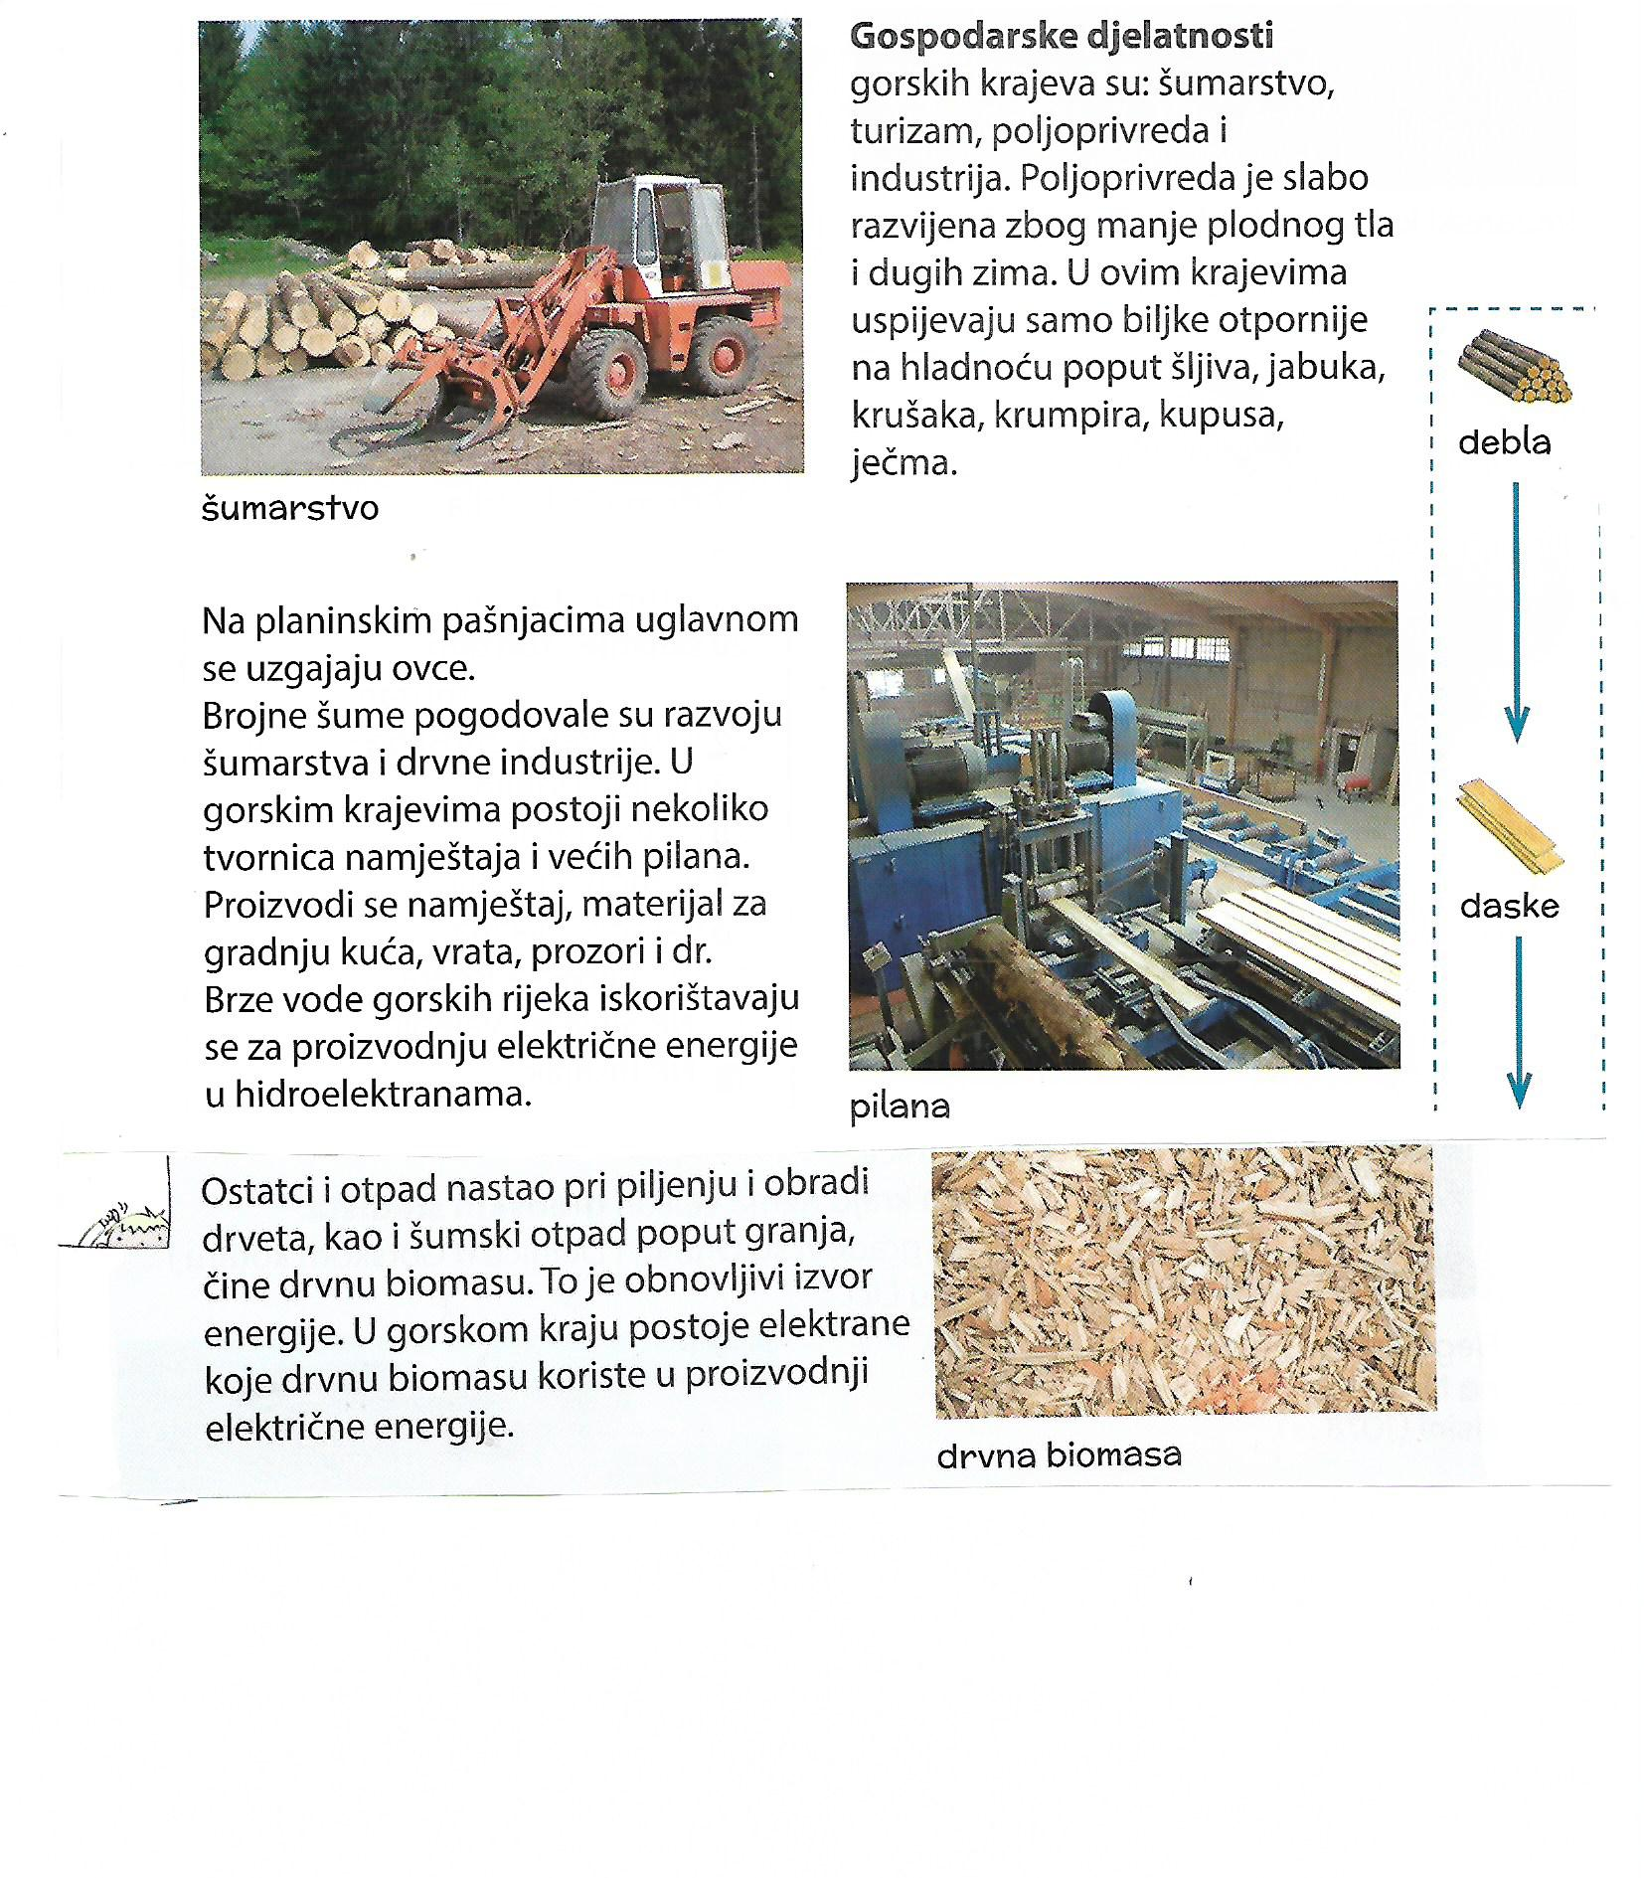

- razred
NAPIŠI RAČUNSKU RADNJU I IZRAČUNAJ.

- =

- razred

Izračunaj i spoji s točnim rezultatom.
84 - 5
25 - 6
74 - 9
51 - 5
63 - 6
31 - 7
43 - 8
19
79
57
46
24
63
35

- razred
Smreke s točnim rezultatom oboji zelenom bojom.
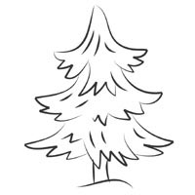

59 47 90 77 62
+ 28 + 24 - 42 - 39 - 35
87 61 48 38 37

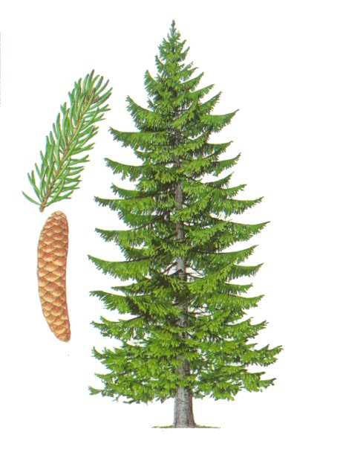
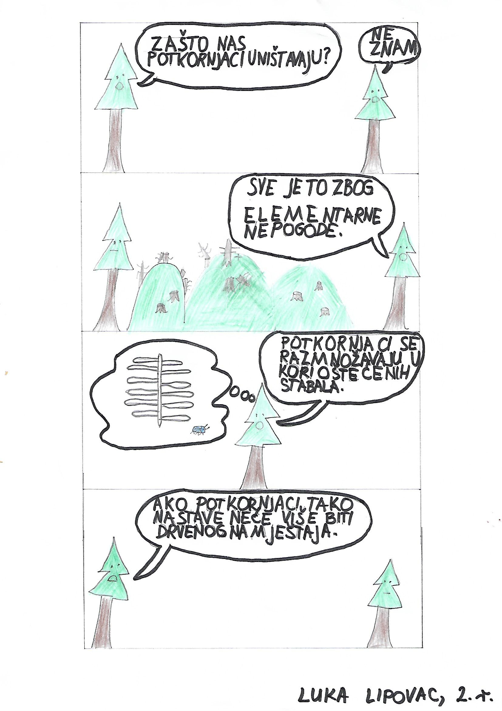

Monolog jedne smreke

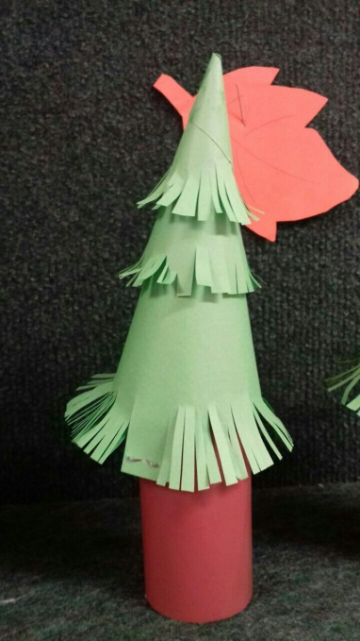
Smreka sam bolesna
i više nisam korisna.
Potkornjak me napao
i polako popapao.

Moje prijateljice su uplašene,
za Božić nećemo biti ukrašene.
Sada idem na pilanu,
više neću vidjeti malu Anu.

Voljela bih zdrava biti,
na granama ptice kriti.

Klara Lipovac, 4. r.
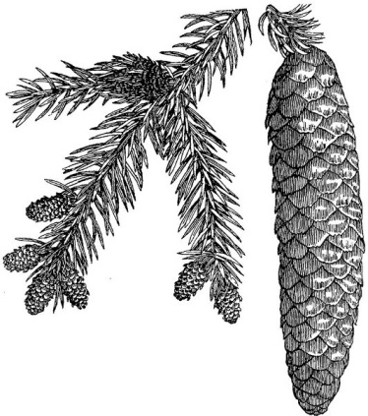

Bolesna smreka

U mome dvorištu
jedna smreka stoji.
Nekada je bila
jako zelena i svježa.
Danas je suha,
tužna i bolesna.
Rasla je godinama,
a tako će brzo nestati.
Tužan sam jer vidim
da polako umire.
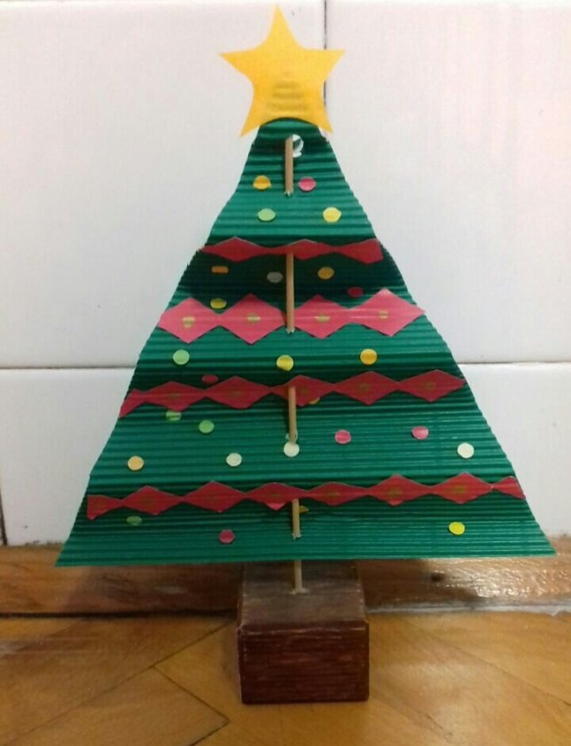
Dorijan Ožbolt, 3 .r.

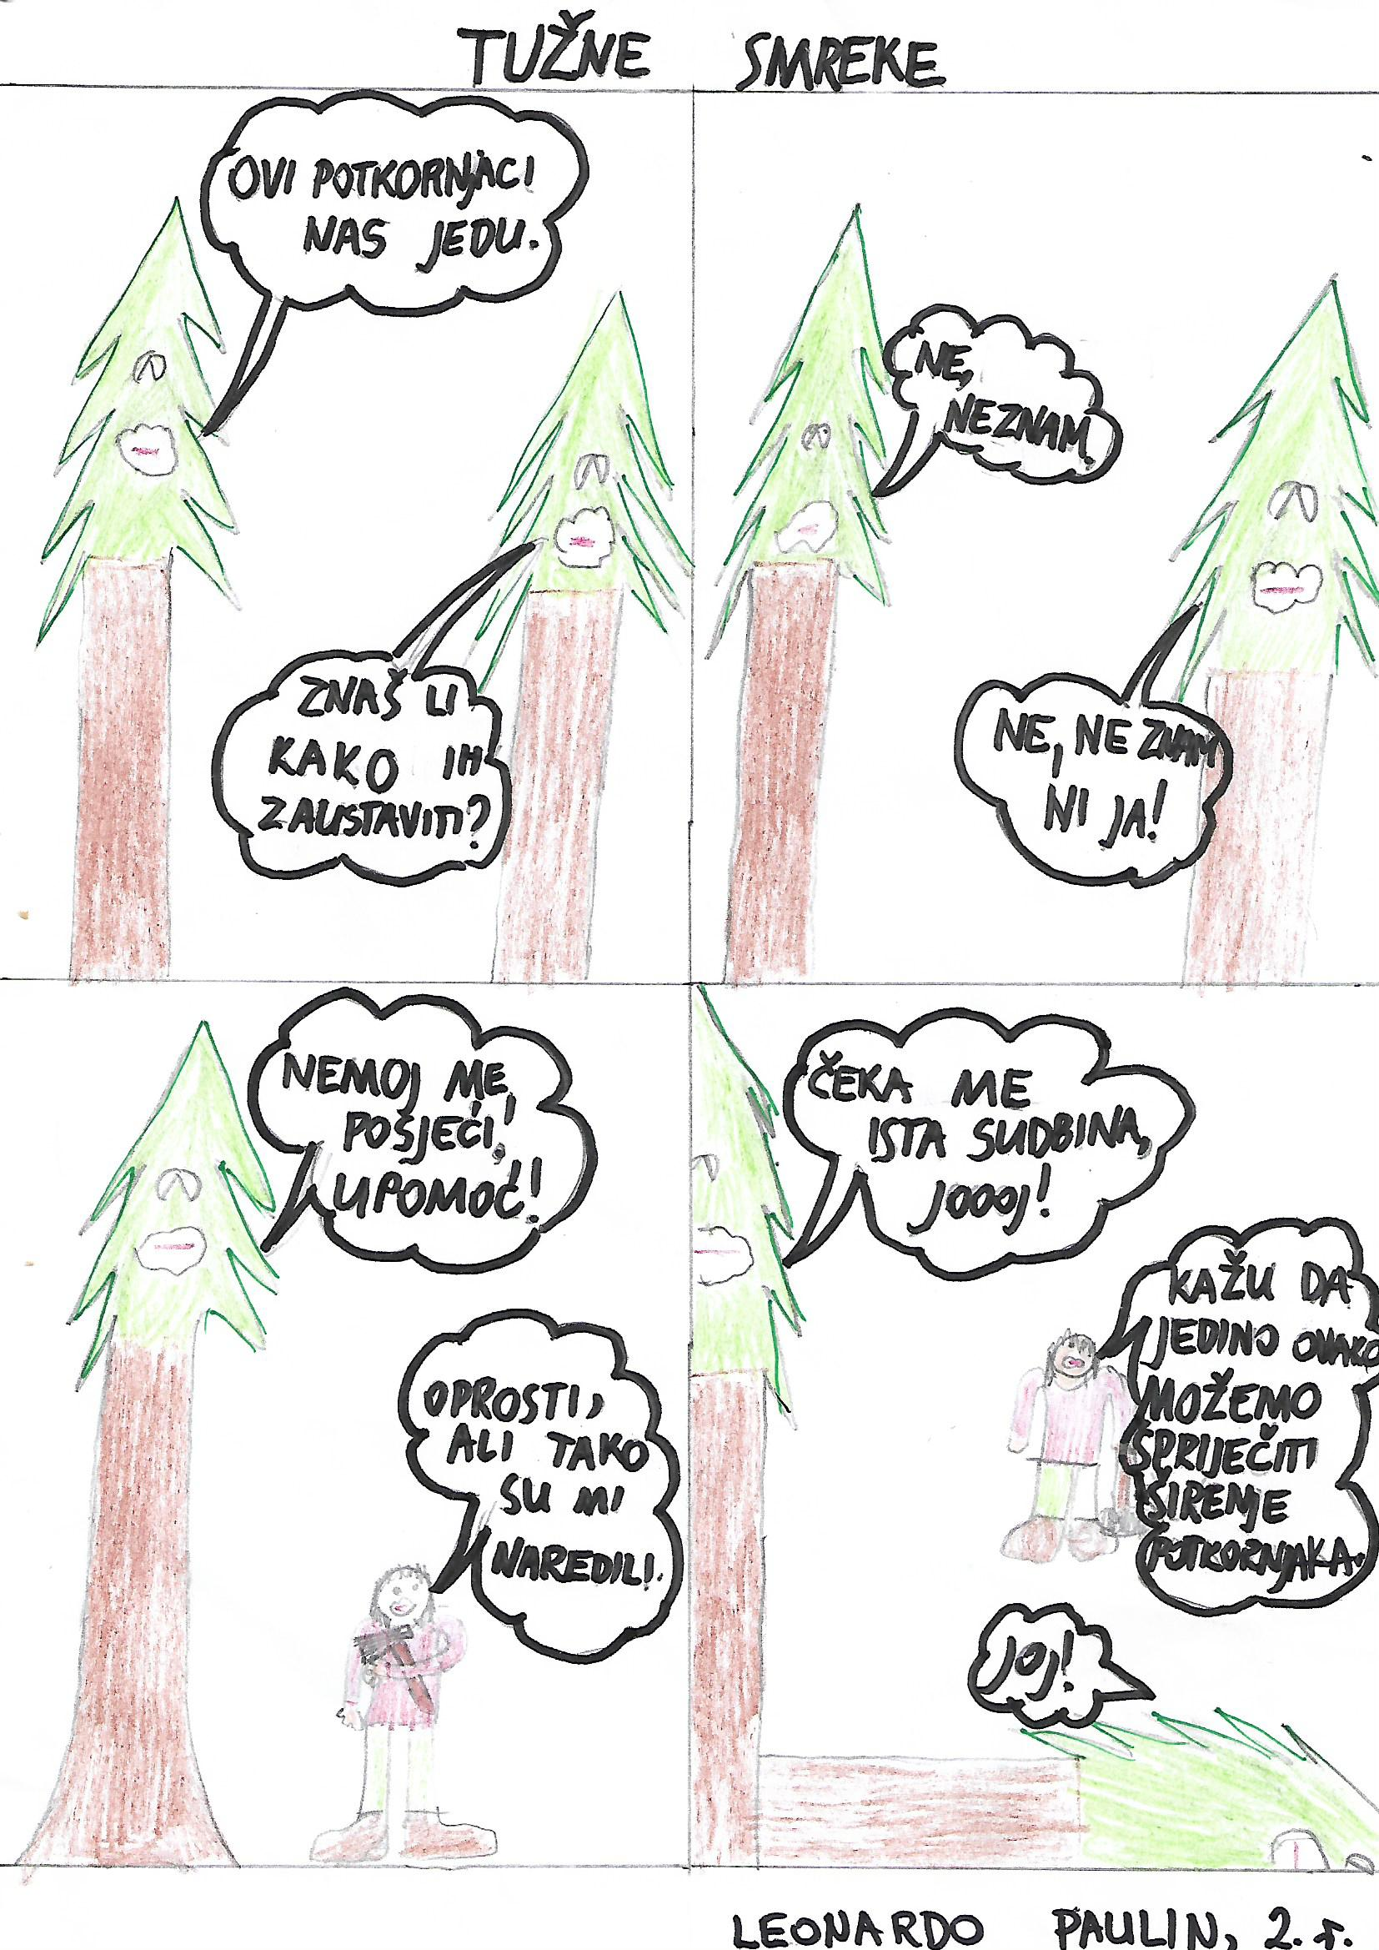

Smrekica

Smrekica je majušna
iz šumskog tla izašla.
Grančice je ispružila,
sa Suncem se družila.

Smrekica je narasla,
ogromna je postala.
U sjeni njenih grana
Sada medo spava.
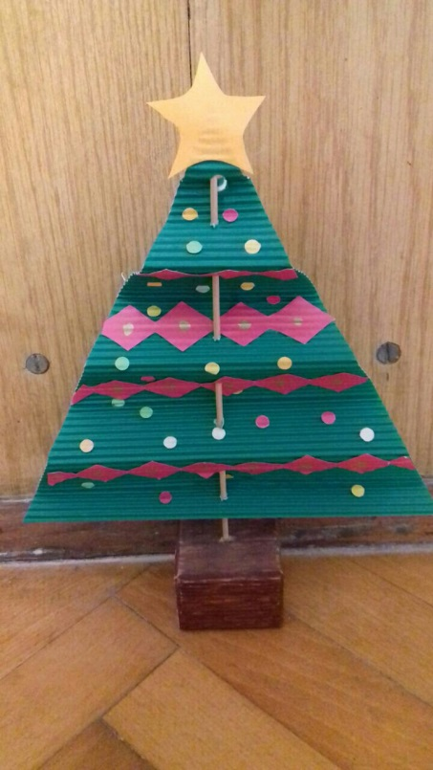
Iva Ožbolt, 3. r.

PITALICE

Odijelo joj je zelene boje
što joj ga iglice kroje.
Ljeti i zimi zelena je ljepotica,
a za Božić prava krasotica.
To je . . . . . .
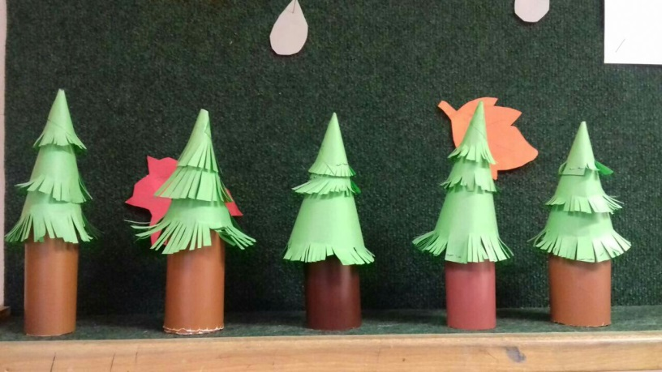
Antonio Vesel, 4. r.

Zelena je i visoka,
visinom oblake para,
neka je ponosna mlada,
a neka već stara.

Šumi noću i stravično se njiše,
sva priroda s njome diše.
Stoji uspravno, ponosno i smjelo,
šumsko društvo poštuje je cijelo.

Noću šumom odjekuje jeka,
najljepša je naravno . . . . . . !
Noa Matej Gigov, 4.razred

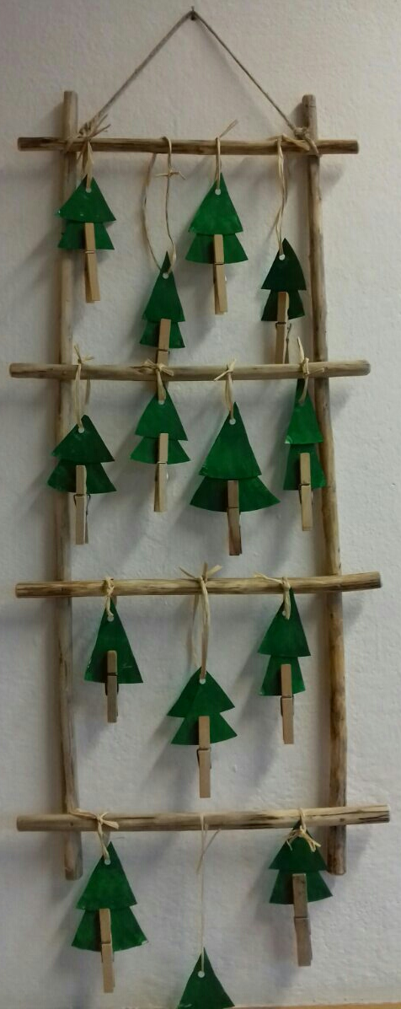
Goranske šume

* * *
Goranske šume su prekrasne. Volim goranske šume.
U njima se ponosito redaju visoka stabla. Mnoge gljive tu se kriju. Puhovi jedu bukvicu. Goranske šume su mi ipak najljepše zimi. U njima tada vlada tišina i spokoj.
Jedino je tužno što su ledolom i potkornjak uništili mnoga stabla.
Sara Šurina
2. razred

* * *

Naše goranske šume su velike i stare.
Pune su života. U njima živi puno životinja. U šumama ima puno grmlja, slasnih jagoda, borovnica i gljiva.
Šuma je naše bogatstvo i zato je čuvajmo!
Leonardo Paulin
2. razred

* * *

Ja živim na rubu šume. Velika je i prostrana.
Njena stabla su uspravna i visoka. Krošnje su im snažne i raskošne. Šumski zrak je svjež i čist. U šumi se čuje cvrkut ptica i treperenje lišća na vjetru.
Šuma je uvijek lijepa i trebamo ju čuvati.
Kevin Kovač
2. razred
